附件3
“孤儿医疗康复明天计划”项目

一、项目概况
（一）项目名称：孤儿医疗康复明天计划项目
（二）建设性质：非建设项目
（三）项目周期：2023年1月1日至2023年12月31日
（四）主要内容：“孤儿医疗康复明天计划”项目资金用于资助我中心63名孤儿体检及康复治疗，用于体检费、医疗费、护理费等。
（五）资金额度及来源：2023年“孤儿医疗康复明天计划”项目资金35万元，资金来源全部为中央福彩公益金。
二、项目单位
项目单位名称：南充市社会福利中心
项目负责人：柯亚妮
联系电话：08172702276
- 项目完成情况：“孤儿医疗康复明天计划”项目资金用于我中心63名孤儿体检、住院费用、护理费用等开支，截止2023年12月31日该项目资金已全部使用完毕。
四、接受督查情况：我中心“孤儿医疗康复明天计划”项目接受督查无问题。
五、其他有利于体现项目效果的文字、图片、影像资料
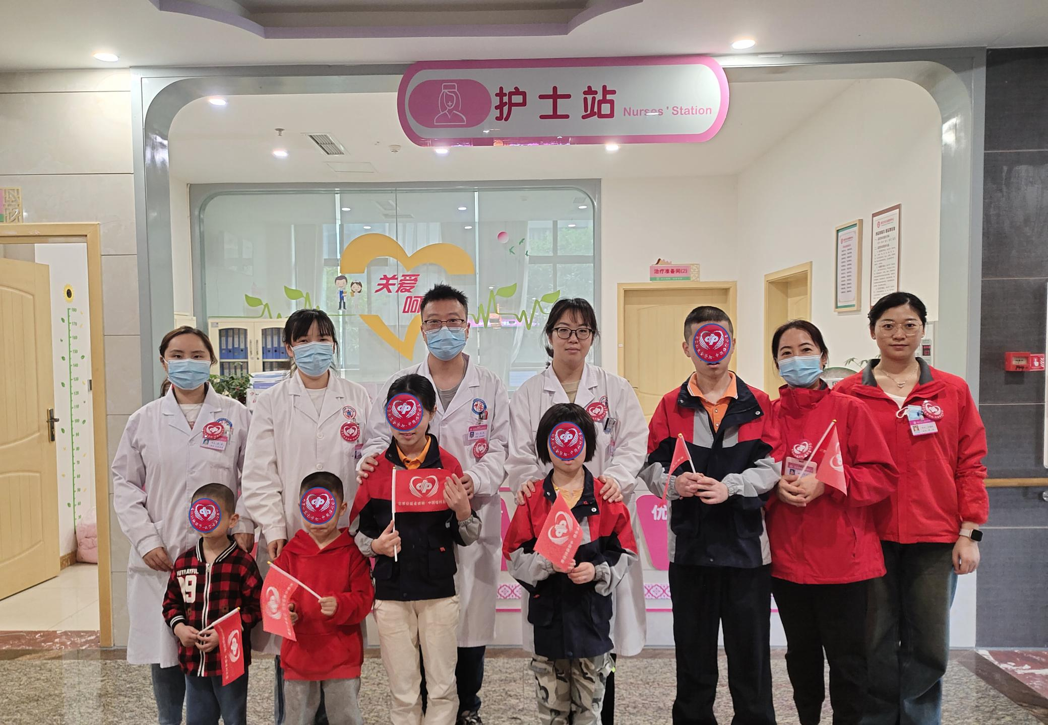
六、项目和资金管理办法
我中心“孤儿医疗康复明天计划”项目资金管理按照中央福彩公益金管理办法执行，资金拨付按照单位内部控制制度规定或合同约定执行，无提前、超额拨付、超范围列支等违规现象。实行专账核算，做到专款专用，并及时纳入预算管理，项目资金支出手续齐全，原始凭证合规。该项目承诺到位资金35万元，实际到位35万元，预算完成率100%；截止2023年12月31日该项目资金已全部使用完毕，年末资金无结余。
南充市社会福利中心
2024年5月8日

